**02椭圆双曲线的常用二级结论**

**考点一、双曲线中的渐进性结论**

**例1**

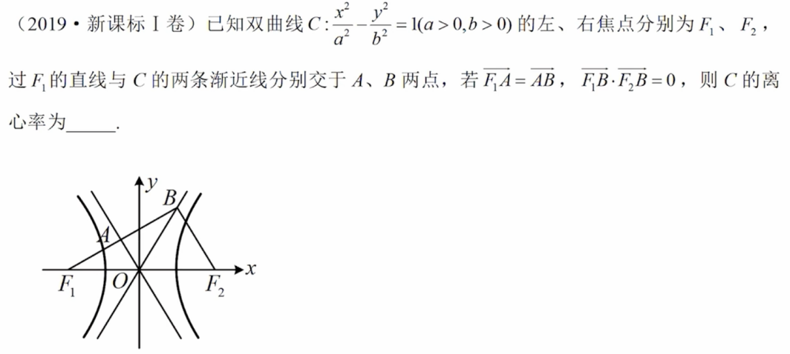

**例2**

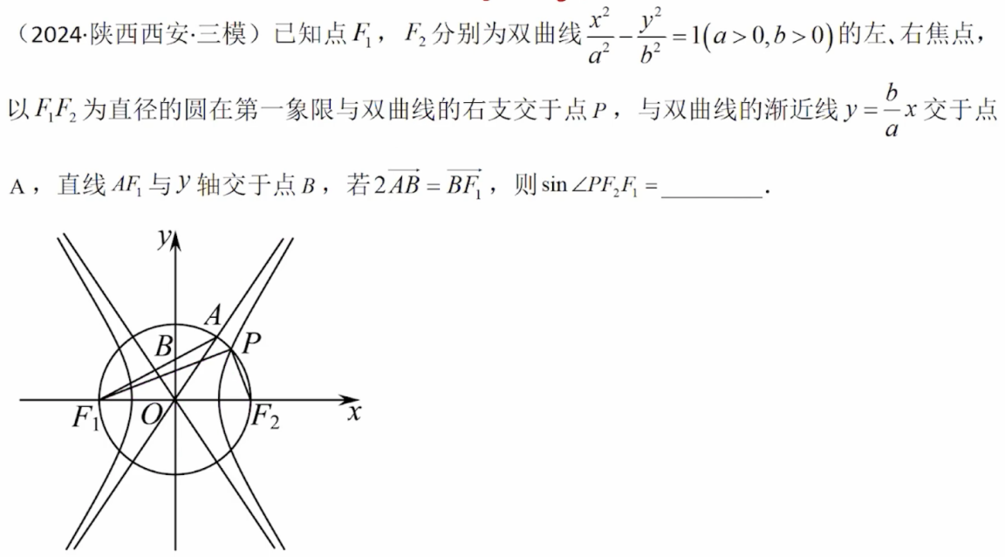

**考点二、求离心率范围**

**1、利用定义转化**

**例1**

已知双曲线的上下焦点分别为，点在的下支上，过点作的一条渐近线的垂线，垂足为，若恒成立，则的离心率的取值范围为（    ）

A． B． C． D．

**2、椭圆中求离心率范围问题**

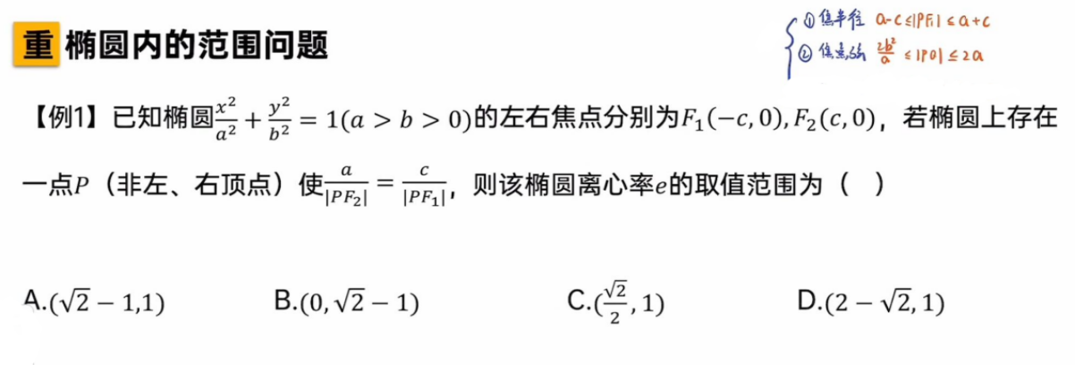

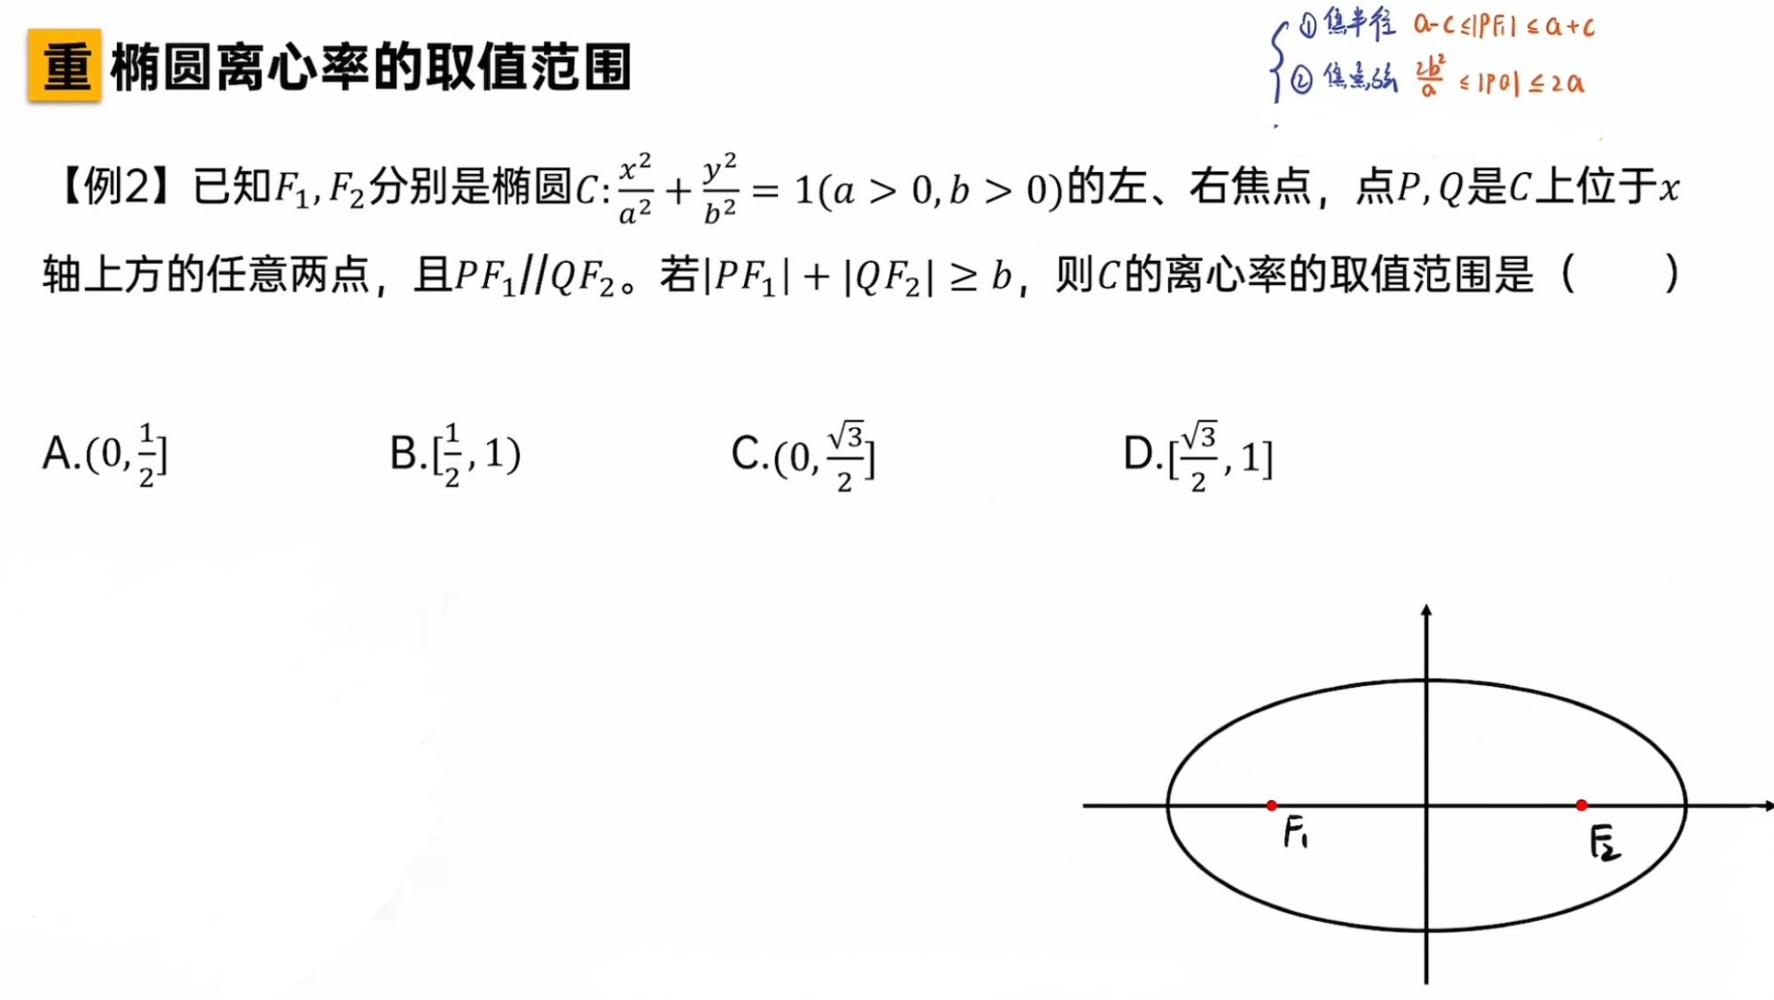

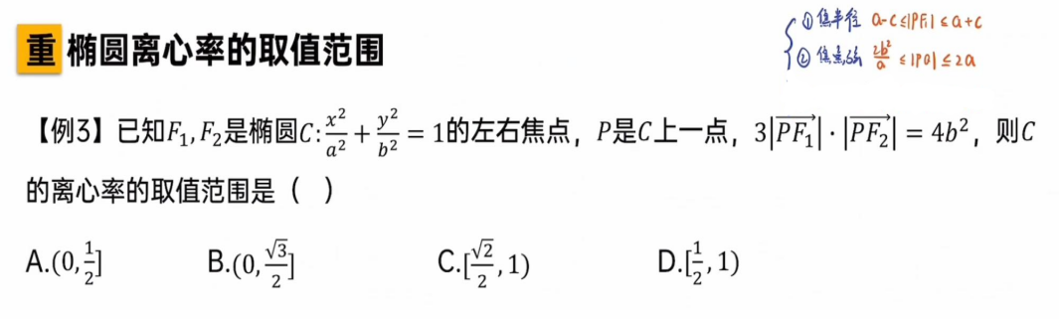

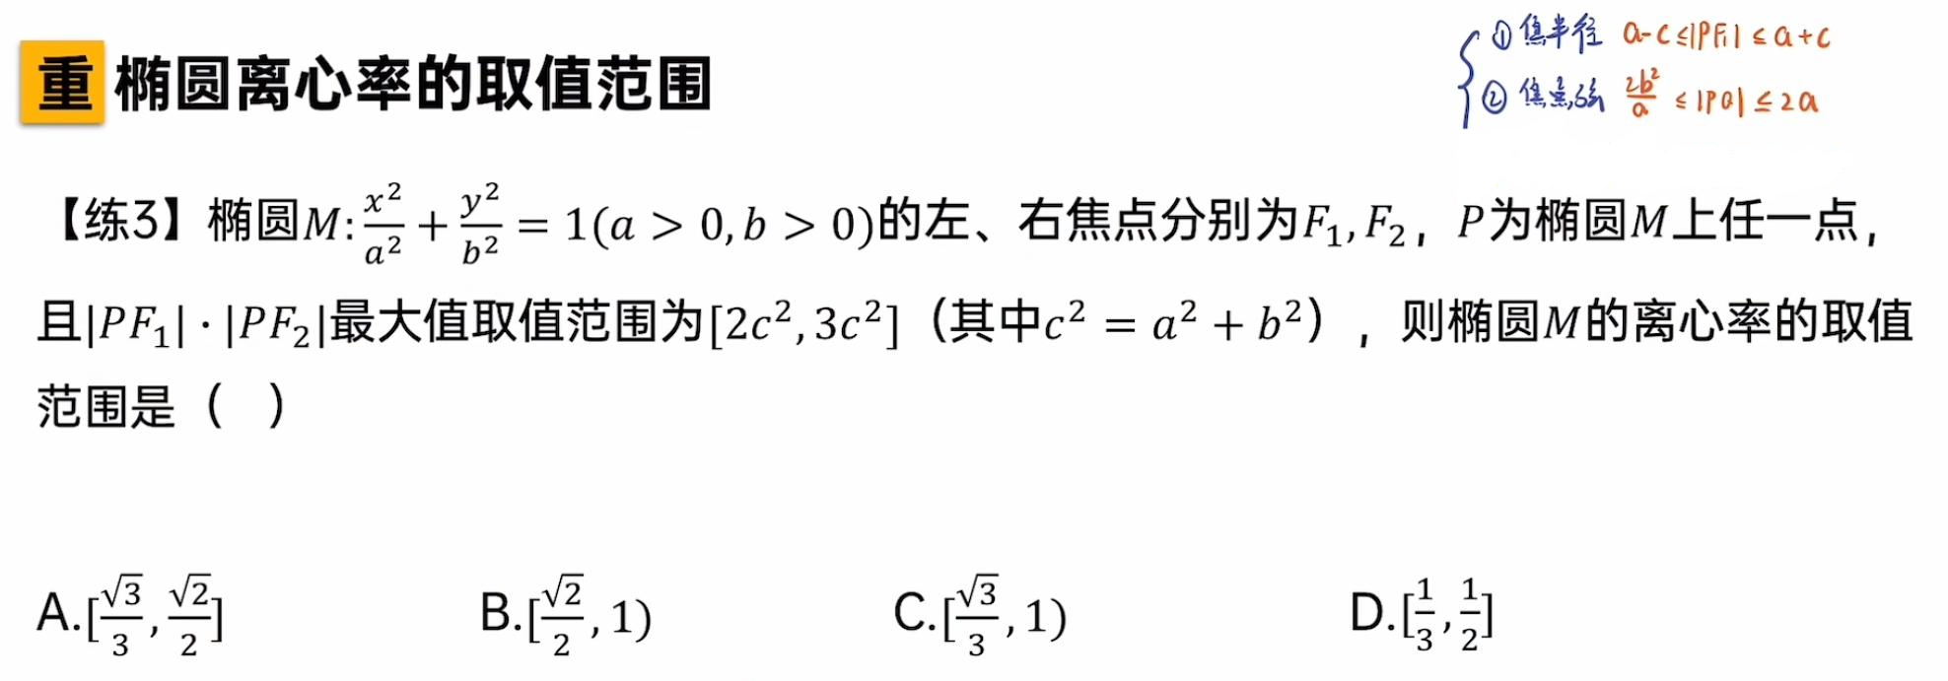

**3、双曲线中求离心率范围问题**

**例1**

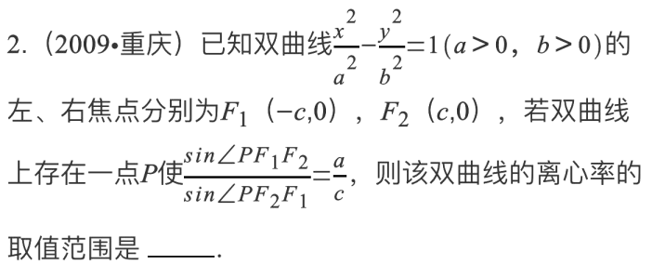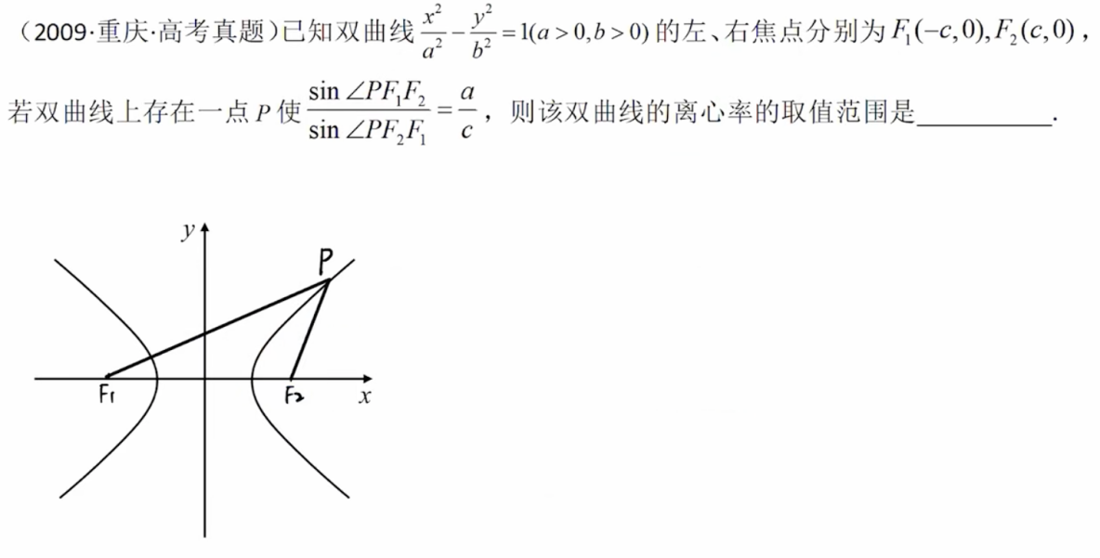

**考点三、焦点三角形周长与面积结论**

1. **椭圆焦点三角形周长与面积结论**

**2、双曲线中焦点三角形面积结论**

**例1**

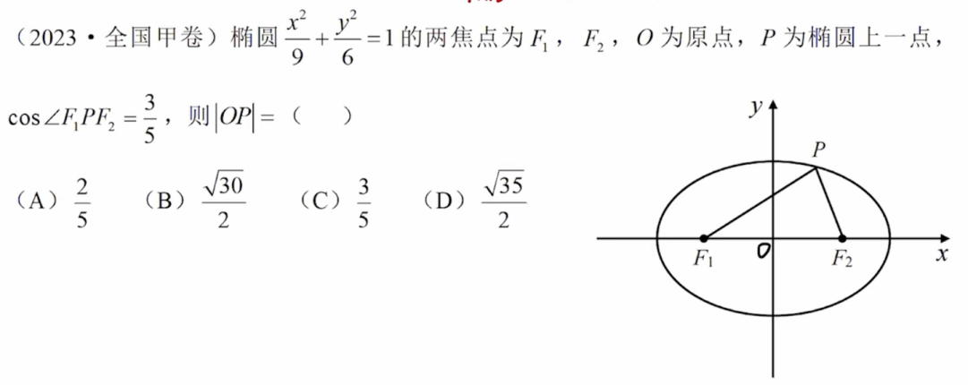

**例2-2023全国甲卷**

椭圆 $\frac{x^{2}}{9}+\frac{y^{2}}{6}=1$ 的两焦点为 $F_{1},F_{2}$, $O$ 为原点, $P$ 为椭圆上一点, $cos∠F_{1}{PF}_{2}=\frac{3}{5}$,则 $|OP|=$ ( )

$A.\frac{2}{5}$ $B.\frac{\sqrt{30}}{2}$ $C.\frac{3}{5}$ $D.\frac{\sqrt{35}}{2}$

**考点四、椭圆中距离类结论**

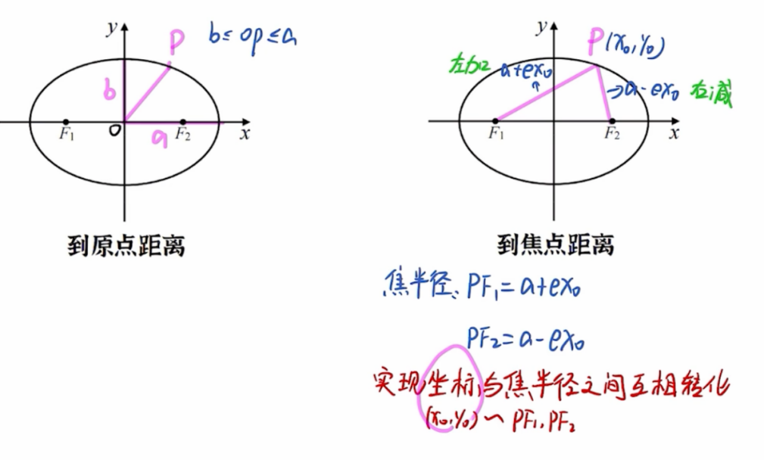

**考点五、椭圆第三定义、中点弦斜率积结论**

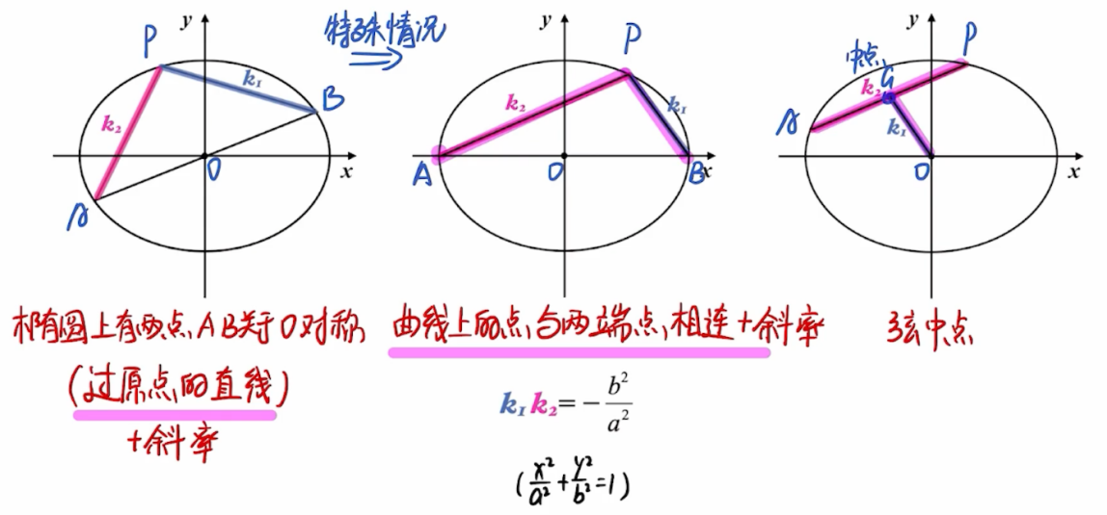

**考点六、双曲线第三定义、中点弦斜率积结论**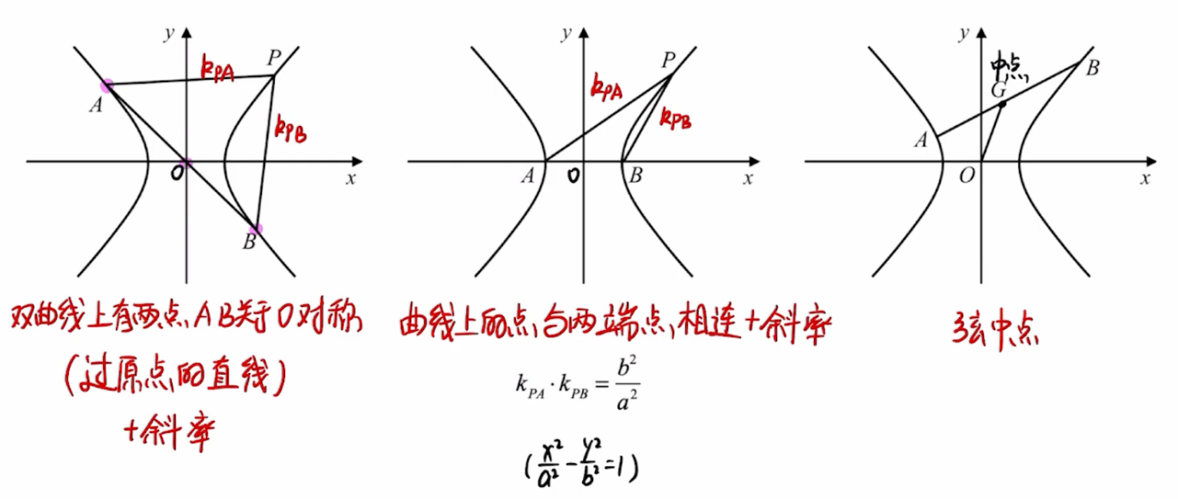

**例1**

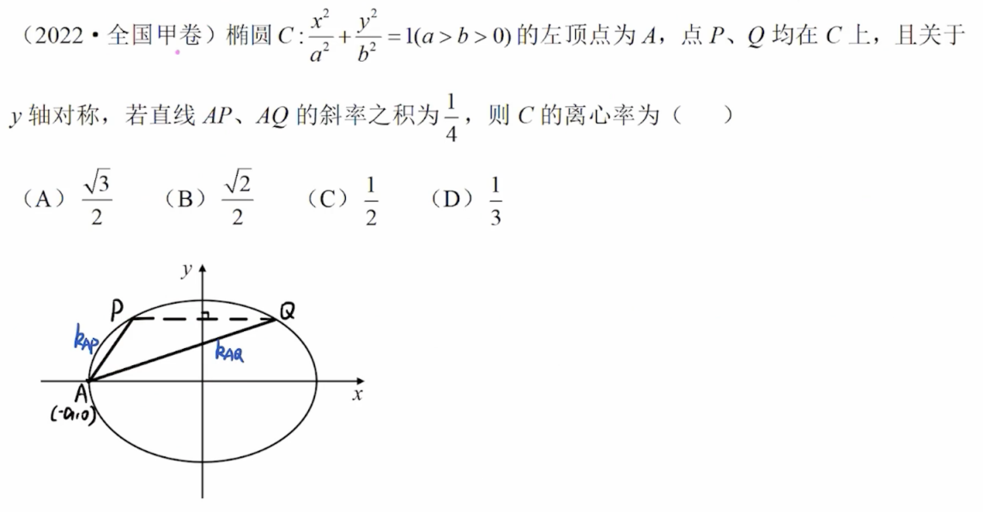

**例2**

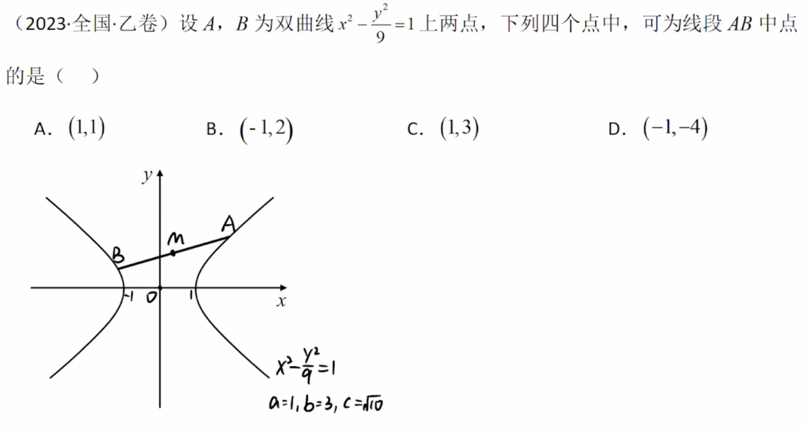

**例3**

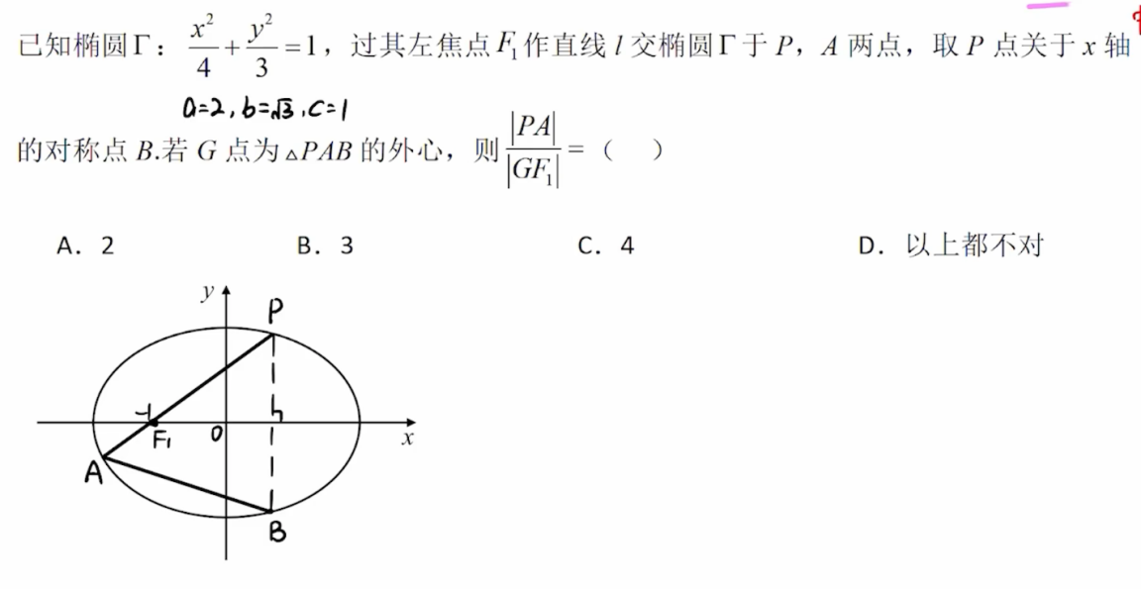

**考点七、切线与切点弦方程**

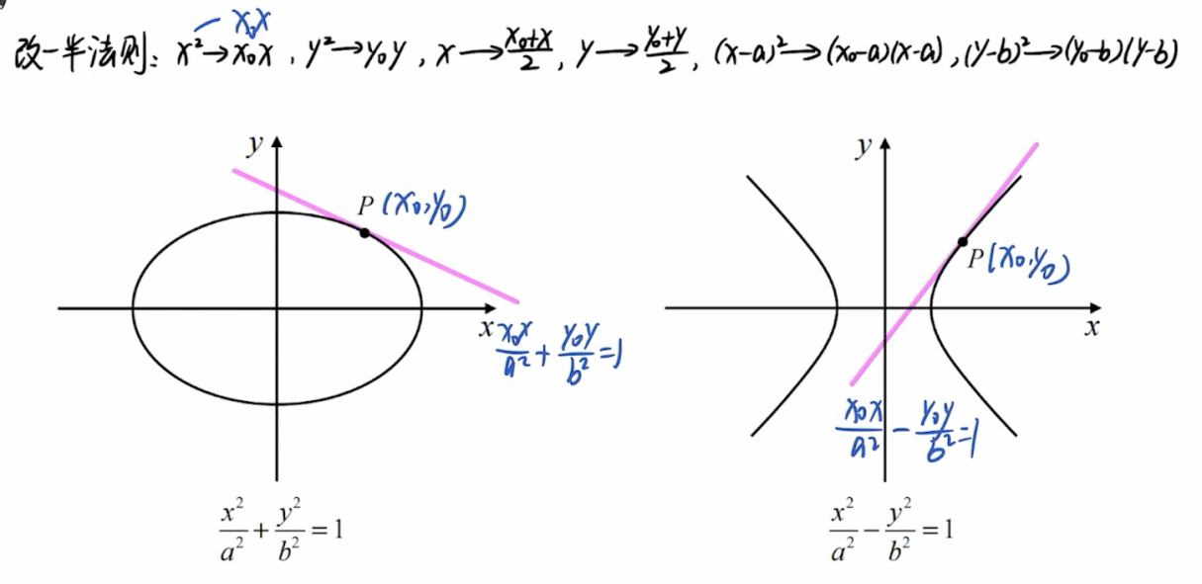

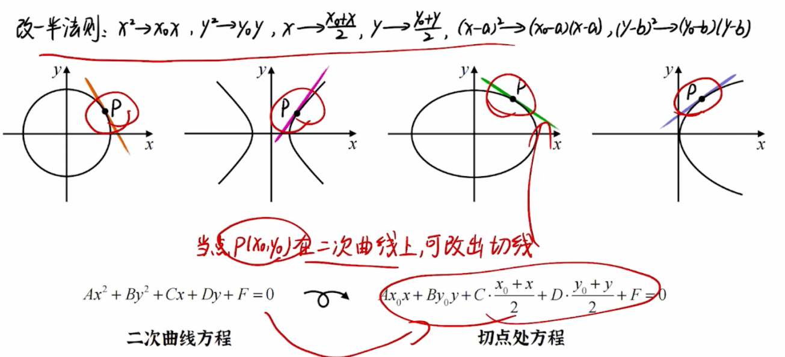

**例1**

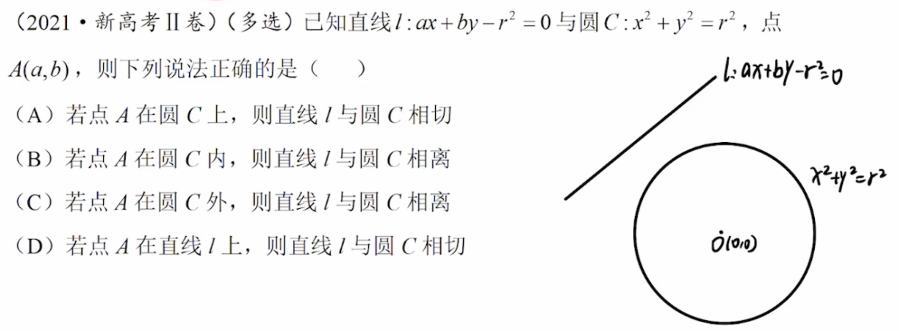

**例2**

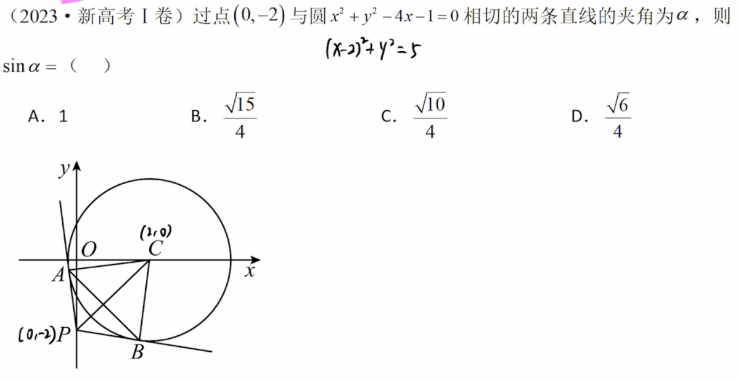

**考点八、参数方程**

